6. Правила транспортировки и хранения
6.1 Условия транспортирования светильников в части воздействия механических факторов по группе Ж ГОСТ 23216-78 в том числе в части воздействия климатических факторов-по группе условий хранения 5 ГОСТ 15150-69.
6.2 Условия хранения светильников по группе условий хранения 1 ГОСТ 15150-69 на срок хранения 1 год. Изделия в упаковке допускают хранение на стеллажах стопками не более 6 шт., в условиях, исключающих нефтепродуктов и агрессивных сред, на расстоянии не менее одного метра от отопительных и нагревательных приборов.
6.3 Изделия транспортируются в штатной таре любым видом транспорта при условии защиты их от механических повреждений и непосредственного воздействия атмосферных осадков.
7 Подготовка к работе
7.1 Произвести монтаж светильника на назначенное место.
7.2 Произвести подключение.
7.3 Убедиться в работоспособности светильника.

8 Обслуживание светильников
8.1 Отключить светильник.
8.2 При необходимости (зависит от степени загрязнения) удалить пыль с поверхности светильника (светильник должен быть выключен) мягкой, влажной салфеткой или обдуть сжатым воздухом, не допускается применение чистящих средств, содержащих абразивы, растворители, едкие щелочи. Дополнительного обслуживания не требуется. Дополнительного обслуживания не требуется.
Для получения более подробной информации следует обратиться на электронную почту завода – изготовителя.
9 Указание мер безопасности
9.1 Монтаж и обслуживание светильников необходимо проводить при отключенной электрической сети.
9.2 Регулярно проверяйте электрические соединения и целостность электропроводки. Подключение светильника к поврежденной электропроводке запрещено.
9.3 Включение светильников в электрическую сеть с параметрами, отличающимися от указанных в разделе 2 настоящего паспорта, запрещается.
9.4 Запрещается самостоятельно ремонтировать светильник.
9.5 Монтаж светильника должны производить лица, имеющие разрешение на данный тип работ.
9.6 Избегать прямого попадания света в глаза.

10 Сведения об утилизации
Светильники не содержат дорогостоящих или токсичных материалов и комплектующих деталей, требующих специальной утилизации. Утилизацию произвести в соответствии с положением по утилизации бытовых отходов, действующем на данной территории.

11. Свидетельство о приемке:

Светильник «АС-ДПО-01-______________________________________________» соответствует техническим условиям ТУ 16-2014 ДБИШ.676112.001 ТУ и признан годным к эксплуатации.

Штамп ОТК:_________________________

Дата выпуска________________________

Дата продажи________________ 20_____г.
АО «Ашинский завод светотехники»
456010 Челябинская обл., г. Аша, ул. Ленина д. 2
Тел./факс: +7 (35159) 3-14-73
E-mail: ashasvet@chel.surnet.ru
www.ashasvet.ru

ПАСПОРТ

Светодиодный светильник серии АС-ДПО-01

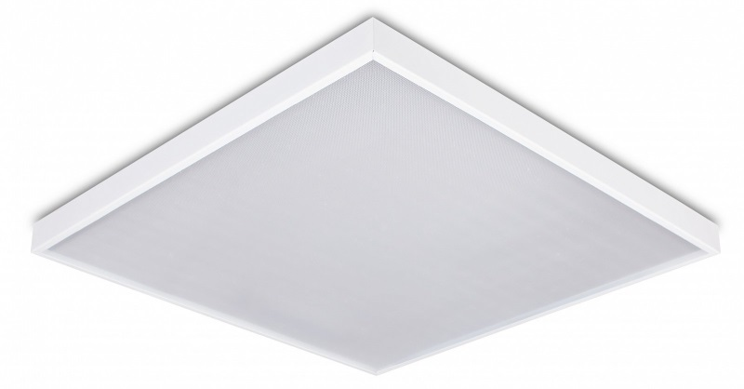
ТУ 16-2014 ДБИШ.676112.001 ТУ

Исполнение мощностей
30 | 40 | 50

Тип рассеивателя
Пр | О1

1. Назначение

Светильники предназначены для общего внутреннего освещения помещений, офисов, торговых площадей, медицинских и учебных учреждений и других объектов промышленно-гражданского назначения.
Основание корпуса выполнено из неоцинкованной листовой стали с полимерным покрытием. Светодиодный модуль защищен стеклом из оптически прозрачного полистирола. Источник питания установлен внутри корпуса.
Светильники соответствуют техническим регламентам Таможенного союза (ТР ТС 004/2011) "О безопасности низковольтного оборудования" и (ТР ТС 020/2011) "Электромагнитная совместимость технических средств", а также требованиям ГОСТ IEC 60598-1-2013, ГОСТ IEC 60598-2-1-2011, ГОСТ IEC 60598-2-3-2012, ГОСТ 30804.3.2-2013 (IEC 61000-3-2:2009), ГОСТ 30804.3.3-2013 (IEC 6100-3-3:2008), СТБ ЕН 55015-2006, ГОСТ IEC 61547-2013. Сертификат соответствия ТС RU C-RU.АВ24.В.00940

2. Технические характеристики:
Исполнение мощностей |  | 30 | 40 | 50
Потребляемая мощность (±5%), Вт |  | 29,8 | 39,7 | 49
Диапазон переменного напряжения, В |  | 176-264, AC
Частота напряжения питания, Гц |  | 50
Коэффициент мощности |  | >0,98
Допустимая температура окружающей среды светильника |  | +1ºС до + 35ºС
Климатическое исполнение |  | УХЛ4
Степень защиты оболочки |  | IP54
Ресурс работы, ч |  | >100 000
Классификация по пожарной безопасности
Класс защиты от поражения электрическим током по ГОСТ 12.2.007.0-75 |  | I
Угол излучения, градус |  | 120º
Марка светодиода |  | SAMSUNG
Индекс цветопередачи CRI |  | >80
Коррелированная цветовая температура, К |  | 2700-6500
Коэффициент пульсации светового потока,% |  | <1
Световой поток, Лм | 100 Лм/Вт | 3000 | 4000 | 5000
 | В аварийном режиме | 230 | 230 | 230
Габаритные размеры ДхШхВ, мм |  | 595х595х40
Масса, кг не более |  | 5

3. Расшифровка маркировки светильника:

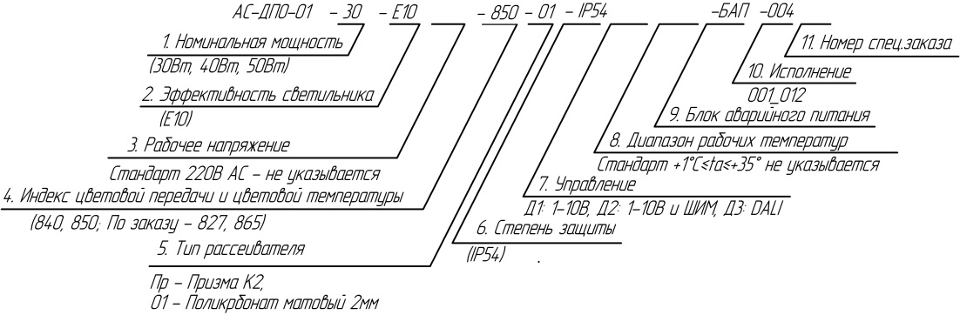

4. Комплектность поставки

№ п/п | Комплектующие | Количество, шт
1.  2. | Светильник  Паспорт на светильник | 2  1

5. Срок службы. Гарантийные обязательства

5.1 Завод-изготовитель гарантирует соответствие светильника требованиям технических условий при соблюдении потребителем условий транспортирования, эксплуатации и хранения, установленными техническими условиями на данный светильник.
5.2 Назначенный срок службы светильника 10 лет со дня выпуска предприятием изготовителем при соблюдении потребителем правил хранения, транспортирования и эксплуатации.
5.3 Гарантийный срок эксплуатации светильника составляет 5 лет со дня продажи покупателю, но не более 6 лет со дня выпуска предприятием-изготовителем.
5.4 При отсутствии отметки о продаже срок гарантии исчисляется со дня выпуска изделия, который указан в настоящем паспорте.
5.5 При несоблюдении правил хранения и транспортирования организациями – посредниками, предприятие-изготовитель не несет ответственности перед конечными покупателями за сохранность и качество продукции.
5.6 Для ремонта светильника в период гарантийного срока требуется предоставить акт рекламации с указанием условий, при которых была выявлена неисправность, фотографии светильника на месте эксплуатации до момента демонтажа и предъявить само изделие с паспортом предприятию-изготовителю или официальному представителю.
5.7 Гарантийному ремонту подлежат изделия, не имеющие механических повреждений или следов разборки.

